8 文件实验

8.1实验目的

1．熟悉文本文件和二进制文件在磁盘中的存储方式；

2．熟练掌握流式文件的读写方法。

8.2实验题目及要求

8.2.1．文件类型的程序验证题

设有程序：

#include <stdio.h>

int main(void)

{

short a=0x253f,b=0x7b7d;

char ch;

FILE *fp1,*fp2;

fp1=fopen("d:\\abc1.bin","wb+");

fp2=fopen("d:\\abc2.txt","w+");

fwrite(&a,sizeof(short),1,fp1);

fwrite(&b,sizeof(short),1,fp1);

fprintf(fp2,"%hx %hx",a,b);

rewind(fp1); rewind(fp2);

while((ch = fgetc(fp1)) != EOF)

putchar(ch);

putchar('\n');

while((ch = fgetc(fp2)) != EOF)

putchar(ch);

putchar('\n');

fclose(fp1);

fclose(fp2);

return 0;

}

1. 请思考程序的输出结果，然后通过上机运行来加以验证。

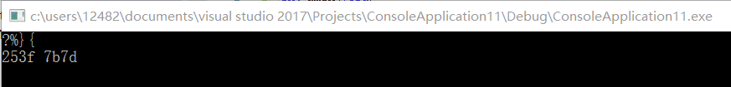

1. 将两处sizeof(short)均改为sizeof(char)结果有什么不同，为什么？

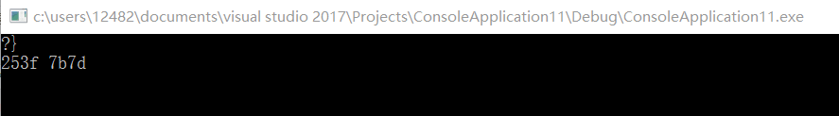

char一字节，short两字节

（3）将fprintf(fp2,"%hx %hx",a,b) 改为 fprintf(fp2,"%d %d",a,b)结果有什么不同。

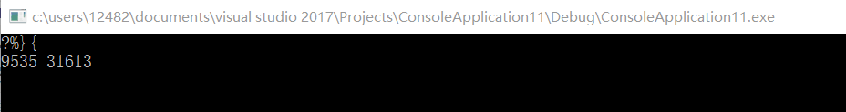

**8.2.2．源程序修改替换题**

将指定的文本文件内容在屏幕上显示出来，命令行的格式为：

type filename

1. 源程序中存在什么样的逻辑错误（先观察执行结果）？对程序进行修改、调试，使之能够正确完成指定任务。
2. #include<stdio.h>
3. #include<stdlib.h>
4. int main(int argc, char* argv[])
5. {
6. char ch;
7. FILE *fp;
8. if(argc!=2){
9. printf("Arguments error!\n");
10. exit(-1);
11. }
12. if((fp=fopen(argv[1],"r"))==NULL){ /* fp 指向 filename */
13. printf("Can't open %s file!\n",argv[1]);
14. exit(-1);
15. }
16. while(ch=fgetc(fp)!=EOF) /* 从filename中读字符 */
17. putchar(ch); /* 向显示器中写字符 */
18. fclose(fp); /* 关闭filename */
19. return 0;
20. }

修改：

16 while(（ch=fgetc(fp)）!=EOF)

（2）用输入输出重定向freopen改写上述源程序中的main函数。

修改后代码：

#include <stdio.h>

#include <stdlib.h>

int main(int argc, char* argv[])

{

char ch;

FILE *fp;

if(argc!=2)

{

printf("Arguments error!\n");

exit(-1);

}

if((freopen(argv[1],"r",stdin))==NULL)

{ /* stdin 指向 filename */

printf("Can't open %s file!\n",argv[1]);

exit(-1);

}

while((ch=getchar())!=EOF) /* 从filename中读字符 */

putchar(ch); /* 向显示器中写字符 */

return 0;

}

**3．编程设计题**

（1）从键盘输入一行英文句子，将每个单词的首字母换成大写字母，然后输出到一个磁盘文件“test”中保存。

实验代码：

#include <stdio.h>

#include <stdlib.h>

int main()

{

char sentence[100];

printf("Please input a sentence in Engish:");

fgets(sentence,100,stdin);

sentence[0]=sentence[0]+'A'-'a';

int i;

for(i=0;;i++)

{

if(sentence[i]=='\0') break;

else if(sentence[i]==' ') sentence[i+1]+=('A'-'a');

}

FILE *s;

if((s=fopen("test","a"))==NULL)

{

printf("Can't open the file.\n");

exit(-1);

}

fputs(sentence,s);

fclose(s);

return 0;

}

8.3 实验总结

这一部分较为困难，好在距离期末考试还有一段时间，需要课下多加练习。